ГБУ ДО НАО «Детская школа искусств»

«Организация пианистического аппарата на начальном этапе обучения»

преподаватель Жукова А. П.

г.Нарьян-Мар

2019г.

**Содержание**

I Введение 2

II Основная часть 4

1. Гимнастика. Посадка за инструментом. 4
2. Организация кисти. 6
3. Воспитание цепкости пальцев. 10
4. Организация движений первого пальца. 13
5. Организация движений запястья. 17
6. Интонированное легато. 21
7. Навык пальцев игры. 23

III Заключение 26

**Введение**

Основное назначение моей работы - поделиться с коллегами- преподавателями определёнными выводами из опыта 30- летней работы в классе специального фортепиано в ДМШ и ДШИ.

Большая доля успеха в развитии учащегося-музыканта зависит от первых лет обучения. Успехи и трудности дальнейшего развития часто уходят корнями в первые годы занятий, в первые уроки.

В своей работе я рассматриваю некоторые стороны профессионального развития музыканта-пианиста, которые в практике преподавания потребовали к себе особо пристального внимания и впоследствии являлись необходимыми предпосылками для решения целого ряда других пианистических задач.

Одна из главных задач работы состоит в том, чтобы создать перспективу: от развития первоначальных навыков до решения весьма сложных задач пианизма. Особенность разработки заключается в том, что она является попыткой систематизировать серию упражнений расположенных в определённой последовательности. Упражнения чисто двигательные и фортепианно-технические: помогающие ощутить части рук (кисть, предплечье, плечо), состояние мускулатуры (рука «зажата», полностью расслаблена, свободно организована); на концентрацию внимания и быстроту реакции; тактильных ощущений; на игру разной артикуляцией, преподносимых в занимательной форме и развивающих естественность и пластичность движений.

Обобщая вышеизложенное, движение от «простого к сложному» позволяет сделать процесс познания доступным. Атмосфера взаимного доверия, игра, посильная практическая деятельность позволит в сравнительно краткие сроки организовать пианистический аппарат ребёнка, научить его правильным приёмам игры на инструменте, заложить основы технической свободы исполнения и беглости пальцев.

В настоящую разработку вошли упражнения из ранее изданных методических разработок: Шмидт-Шкловская А.А. «О воспитании пианистических навыков», Москаленко Л.А. «Методика организации пианистического аппарата», Юдовина-Гальперина Т.Б. «За роялем без слёз», Смирнова Т.И. «Фортепиано. Интенсивный курс», Гат Й. «Техника фортепианной игры».

Преимущественное внимание в работе с начинающими школьниками – музыкантами уделяется обычно развитию музыкальной грамотности, культуре слышания, качеству туше, расширению знания музыки через прослушивание и исполнение большого количества пьес.

Наряду с этими важными аспектами обучения необходимо достаточно внимания уделять развитию пианистической культуры, т.к. организация игрового аппарата на начальном этапе обучения является одним из самых сложных моментов в учебном комплексе.

Овладевать пианизмом в любом возрасте следует осознано. Объяснения всех технических приемов маленьким пианистам должно соответствовать уровню их мышления и физическому развитию. Несоответствие размера рук ребенка и инструмента фортепиано создают ограничения технических возможностей учащегося. На данном этапе допустимо освоение элементов мелкой техники (пассажной, позиционной, различные виды украшений) и совсем пока недоступно овладение октавно-аккордовой техникой.

Большое разнообразие детского репертуара ставит перед учеником задачу владения многообразными приемами звукоизвлечения, т.е. разнообразными пианистическими движениями. Дети не могут осмыслить, пережить сложные по музыкальному складу сочинения из-за отсутствия жизненного опыта, но в то же время они наделены двигательными способностями и испытывают ярко выраженную потребность в движении. Поэтому на начальном этапе необходимо использовать детскую предрасположенность к движению и формировать пианистические навыки. Следует помнить, что технический навык является усвоенным не после его понимания учеником, а лишь после его двигательной автоматизации, т.е. должна возникнуть «память рук» на определенные движения.

В своей работе с начинающими я использую ряд технических упражнений, формирующих базовые пианистические навыки. Эти упражнения обязательны для занятий и рассчитаны на первый год обучения.

Их цель:

1. усвоить основные формы пианистических движений;
2. воспитать цепкость и чуткость кончиков пальцев, извлечение звука прикосновением к «дну» клавиши, а не ее «немой» поверхности;
3. организация округлой формы кисти, упругого свода. Обучить движениям запястья: вертикальному, горизонтальному, кругообразному. Определить положение и действия первого пальца.

Обучить основным принципам пальцевой и весовой игры.

Основная часть.

1. Гимнастика. Посадка за инструментом.

В доигровой период основное внимание уделяю специальным гимнастическим упражнениям, благодаря которым ребенок получит возможность почувствовать свое тело, выработает осанку, укрепятся мышцы спины, развивается свобода рук.

В работе использую упражнения, предложенные талантливыми пианистами, замечательными педагогами Анной Даниловной Артоболевской и Татьяной Борисовной Юдовиной - Гальпериной.

Вот некоторые из них: **Упражнение 1. «Шалтай - Болтай»**

Встать прямо. Опустить руки свободно вниз, слегка нагибаясь при этом вперед. Начинаем покачивать руки навстречу друг другу, то скрещивая, то разведя их в стороны. Одновременно с этим наклон увеличивать, а затем постепенно распрямляясь, возвращаться к исходному положению.

**Упражнение 2.**

Развести руки в стороны. Освободить мышцы спины, шеи и плеч, дать всему корпусу, голове и рукам свободно «упасть» вперед. Колени при этом слегка подгибаются. После этого медленно выпрямляться, принимая первоначальное положение.

**Упражнение 3.**

Стать ровно, ноги на расстоянии ступни. Опустить обе руки свободно, пусть они весят вдоль туловища, как плети. Начинаем раскачивать вначале одной рукой взад - вперед, как маятник, все выше, пока рука не начнет кружиться по инерции вокруг плеча, как ветряная мельница. То же другой рукой.

**Упражнение 4. «Боксер»**

Упражнение полезно для ощущения целостности рук. Для того, чтобы почувствовать руку «из корпуса», ребенок имитирует движения боксера, с силой выбрасывая руки вперед, как бы угрожая противнику. Плечи не поднимать.

**Упражнение 5. «Дирижер»**

Упражнение способствует развитию пианистических движений, помогает включить в работу все мышцы. Ребенок «дирижирует» под музыку. Следим за правильным дыханием, плечи не поднимаются, грудные мышцы расправлены, осанка ровная.

Затем помогаю ученику занять правильное положение у пианино. Садиться надо на пол-стула, на такой высоте, чтобы от плеча до кисти получился покатый, плавный спуск, как с горки. Представляем плавный спуск с горы на санках, без трамплинов и ям. Это сравнение позволит ребенку самостоятельно контролировать себя. Локти весят спокойно, если надо поправляю своими руками.

Вот несколько игр - упражнений, которые помогут правильно сидеть за инструментом, ровно держать спину, оставляя руки и плечи свободными, делая опору на ноги.

**Упражнение 1. «Новая и сломанная кукла»**

Сидеть, как кукла на витрине (от 2 до 20 секунд), затем расслабиться (5 -10 секунд). Выполнять несколько раз. Упражнение 2.

Исходная позиция - «новая кукла». Покачиваем туловищем с прямой спиной вперед и назад. Затем расслабиться, остановиться - кончился завод.

Эти упражнения проделываем сидя за фортепиано, ноги опираются на подставку, руки свободно лежат на коленях.

Сутулая, сгорбленная осанка сильно затрудняет работу мышц плеча, спины, груди, плечевого пояса. Поэтому положение корпуса - это первое, на что следует обращать внимание при организации аппарата ученика. Главным ощущением правильности осанки должно быть ощущение «стержня», проходящего вдоль спины, прогнутости торса. При этом лопатки прилегают к спине, грудь открытая, плечи опущены. Их лучше по возможности не поднимать и не выдвигать, а сохранять спокойными во время игры. Наиболее удобна посадка, при которой можно было бы в любую минуту встать, не приготавливаясь заранее.

**2. Организация кисти.**

"В музыкально - педагогической практике широко распространена и закреплена своя терминология частей руки. На первых уроках рассматриваем и запоминаем строение наших рук:

а) плечо (плечевая кисть) - часть руки от локтя до плечевого сустава;

б) предплечье - часть руки от локтя до запястья;

в) кисть - ниже запястья.

То, что мы называем плечом, в анатомии называется предплечьем.

Очень подробно останавливаемся на рассмотрении и изучении самой кисти. Параллельно сустав кисти часто называем сводом, т.к. это название несет в себе образность представления: свод - это округлая форма суставов кисти с мышечной упругостью.

Предлагаю ребенку красиво обрисовать свою кисть в альбоме и записываем названия всех суставов (впоследствии суставы - «косточки» всегда должны быть выпуклы)

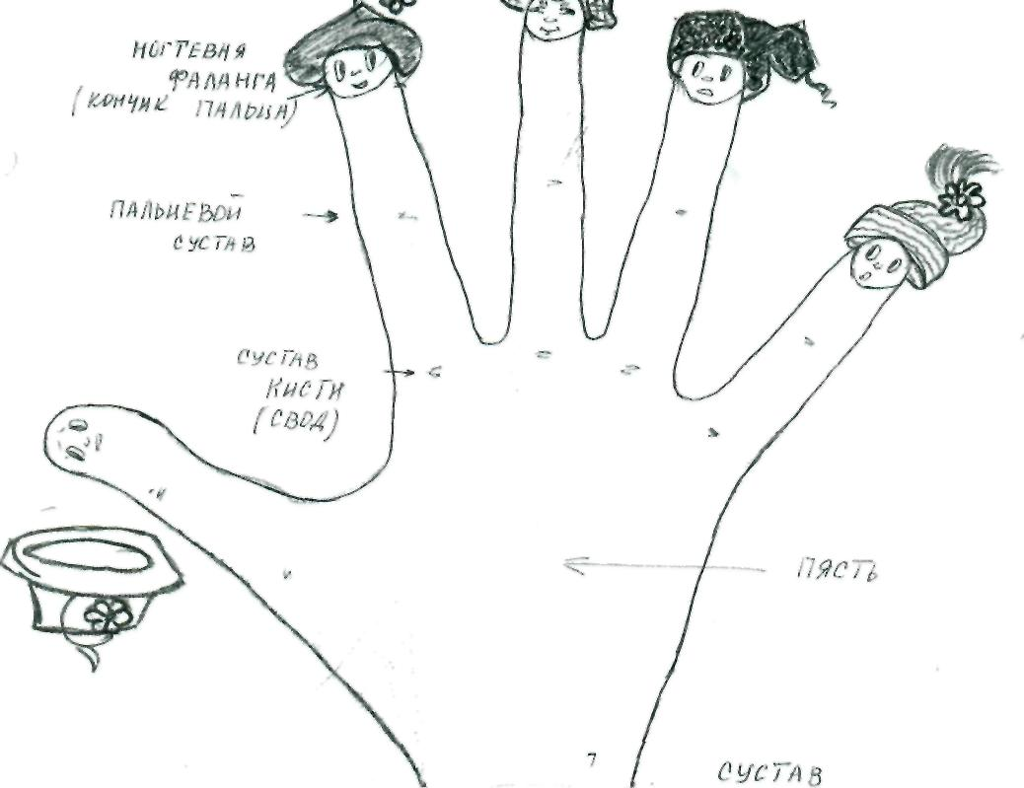

Знакомимся с пальчиками.  
Пальцы у нас все разные:

1 палец - земледелец - крестьянин.

2 палец - рабочий, сильный, умный.

3 палец - занимает высшее положение в руке. Выполняет организационные функции.

4 палец - благодаря своему строению не столь свободен и самостоятелен, на труд отзывается неохотно, зато обладает хорошей подушечкой и является ценным работником проведения кантилены. Это певец! Он представитель искусства.

5 палец - это детство, забота всей руки - помогать ему.

Для развития у малышей ощущения своих пальцев существует много полезных забав . Мы изучаем стихотворение «Пять маленьких братьев» из сборника Л.П Хереско «Музыкальные картинки». В памяти навсегда остаются названия пальчиков: первый - боковой- большой, второй-указательный, третий - средний, четвёртый - безымянный, пятый-мизинец.

Следующие упражнения помогут ребенку научиться не подсчитывать номер пальца, а чувствовать его:

1. Ребенок кладет две руки на стол и закрывает глаза. Я дотрагиваюсь до какого - либо пальца, и ребенок называет его номер.
2. Усложняем задачу: прижимаю несколько пальцев сначала на одной руке, затем сразу на двух. Ребенок называет номера, начиная с левой руки. Например: 5, 3, 2 и 4-3.
3. Ребенок поворачивается ко мне спиной, держа руки за спиной. Я касаюсь нескольких пальцев, он называет номера. У ребенка складываются новые ощущения своих пальцев.
4. «Приказы» пальчикам. Проводим у стола. Называю число, например - четыре. Ребенок выкладывает четвертые пальцы обеих рук сразу, и т.д.

После этого переходим непосредственно к постановке руки. Объясняю, что «семья» пальчиков должна находиться в «разъединенном» положении, пальчики не должны «слипаться» друг с другом, так как каждый будет действовать самостоятельно. Из кисти «строим домик» на столе, слегка раздвигаем пальчики - это окошки. Пальчики ставим только на подушечки. Между 1-м и 2-м пальчиком образуется «овальное окошко». У каждого пальчика обязательно насчитываем три косточки -бугорка - это места сгибания, которые и создают как бы «каркас свода» всей кисти. Замечаем, что у 1-го (большого) пальца особенная форма: у него видны только два «бугорка», а не три, и они смотрят в сторону.

Для того, чтобы ребенок лучше понял, что прикасаться к клавишам надо кончиком пальца, вертикально опуская его на подушечку, мы играем в игру — «поцелуй с карандашиком»: подушечками (кончиками) пальцы по очереди «здороваются» с карандашом (на конце карандаша мягкая резиночка).

Естественно свободная кисть имеет округлую форму и соответствует пианистическим требованиям ее организации. В этом можно убедиться глядя на кисть руки свободно весящей вдоль корпуса: пальцы полусогнуты, не напряжены, не сжаты - кисть имеет пианистически правильную форму. Эту природную организованность кисти и используем в упражнениях проводимых у стола.

Цель этого упражнения - создать у ученика зрительное представление о правильной форме кисти.

Ученик садится за стол, руки ( левая, а затем правая) лежат на столе от локтя до кисти: локти слегка отведены от корпуса, пальцы сводной кисти округлены и касаются поверхности стола «подушечками». Упражнение называется «Барабанщик».

Выстукиваем попеременно каждой рукой ритм стиха всеми пятью пальцами. Например: «Весна, весна

В легком платьице она».

Так как кисть в этом упражнении расслаблена, у учащихся часто возникает ощущения пружинности свода, поэтому необходимо продолжить это упражнение простукивая ритм стиха парами пальцев, т.е. всеми пальцами по очереди в соединении с первым 1-2, 1-3, 1-4, 1-5.

Первый палец, как бы противостоящий каждому из играющих с ним пальцев, помогает ощутить свод как пружинистую арку. Упражнение можно выполнять постоянной аппликатурой или изменять её. Например:

Вес – на, вес – на

1 – 5 1 – 5 1 – 5 1 – 5

Лев. Пр. лев. Пр.р.

В лег – ком пла – тьи – це о – на

1 -2 1 – 2 1 - 3 1 -3 1 – 4 1 – 5 – пр.р.

Выполнять это упражнение в 3–х вариантах последовательно (всеми пальцами вместе, парами, затем отдельно каждым), мы достигаем нескольких целей: определяется правильное положение локтя, форма кисти, создается ощущение свода, тренируется самостоятельное движение запястья.

Переносим это упражнение на фортепиано. Играем в «Бабочку»:

а) Рука плавно поднимается и кладется на пюпитр, пальцы свободно раскрыты: бабочка расправила крылья и греется на солнышке.

б) Рука плавно поднимается и опускается на черную клавишу, на 3 палец. Остальные пальчики слегка собираются. Бабочка села на веточку и собрала крылышки. Бабочка тонкая, легкая, поэтому звук слышим тихий, нежный.

Затем проделываем несколько упражнений на постановку руки:

а) «Подснежник». Ребенок сидит на стуле, руки лежат на коленях. Представляем, как растет подснежник – правая рука плавно поднимается и опускается, кисть весит расслабленная, как цветок подснежника.

Ладошку не следует показывать, так как подснежник не распускается, как

ромашка, его лепестки собраны и опущены вниз. То же - левой рукой.

б)'Поднять руку как в упражнении «Подснежник», и, расслабив, бросить на колени.

То же, но кисть собрана и пальцы поджаты (расслабленный кулачок). То же, но рука падает на подушечки пальцев.

То же, но рука падает на 3 палец, сначала на колени, потом на стол или крышку инструмента, затем на клавишу. Упражнение выполняем поочередно всеми пальцами.

1 и 5 пальцы «падают» одновременно. Добившись устойчивости кисти, играем каждым пальцем отдельно.

**3. Воспитание цепкости пальцев.**

Одним из сложных моментов в организации пианистического аппарата у начинающих является воспитание цепкости и чуткости ногтевых фаланг.

Во избежание скованности, зажатости ребенка с первых шагов приучаю к свободным широким движениям всей руки от плеча.

Чтобы ребенок понял и ощутил всю руку от корпуса до кончика пальца, как единый рычаг, работающий от плеча, целостность всей руки проводим беседу и делаем несколько упражнений.

а) «Какой длины у нас пальчики?» (упр. Т.Б.Юдовиной-Гальпериной).

Малыш лежит на животе. Руки вытянуты, чуть согнуты в локтевых суставах, тело расслаблено. Смотрю на руки и говорю, что у него, оказывается, очень длинные пальчики на руках, но их сразу не видно целиком, заметны только самые кончики, а остальная часть спряталась в ладошке и закрыта кожей. При этом всей ладонью провожу от крупных мышц спины к кончикам пальцев делая легкий массаж. Одновременно говорю, что его спина — это озеро, и из озера бежит вода в квартиры (ладони), а из ладоней через кончики пальцев она капает как из кранов.

в) Рисуем в воздухе закругленные линии поочередно вторым, третьим, четвертым и пятым пальцами, ощущая палец, как продолжение руки(вся рука как бы один «длинный палец»).

б) Круговые движения рук в разные стороны. Следите за осанкой, не поднимайте плечи. Руки собранные, легкие.

г) Повороты вытянутых вперед рук ладонями вверх - ребром - ладонями вниз.

При поворотах рук вокруг оси хорошо ощущается работа мышц плечевой кости.

Первые пианистические движения на фортепиано связаны с извлечением отдельных звуков, т.е. с различными видами игры нон легато. В словесной беседе и исполнении на инструменте знакомлю ребенка со всеми видами штрихов сразу. У каждого штриха - свой образ. Нон легато - цапля, стоящая

на одной ноге. Слезки куклы в пьесе П.Чайковского «Болезнь куклы» исполняются портаменто: слезка капает, растворяется.

Первое извлечение одного звука происходит приблизительно таким образом: считаем на «четыре».

Руки спокойно лежат на коленях. Вспоминаем, как «растет подснежник» поднимаемся и на счет «раз — два» извлекаем звук третьим пальцем, на счет «три - четыре» ложим_ руку на колено. Извлекаем звук спокойно, без суеты, в медленном темпе, обязательно дослушиваем до конца звучаний струны. Играем на разных клавишах (белых, черных) — для мускульного ощущения подъема руки и удобного положения кисти (клавиатура под ладонью). В момент звукоизвлечения необходимо почувствовать, как вес руки передается от спины к кончику пальца и через него клавише.

Таким образом, первые пианистические движения связаны с игрой нон легато. Но конец пальца не должен выполнять только- функцию опоры. Заостряю внимание ученика на момент контакта пальца с клавишей. Объясняю, что пальчик должен цепко и чутко ощущать «дно» клавиши. Для проверки понятия цепкости кончика пальца проделываем упражнение: повиснуть одной рукой на кончике пальца, а другой попытаемся стащить ее. Фаланги опорного пальца стараться не скрючивать, держаться на «подушечке».

Далее рассказываю историю о десяти пальцах. 10 братьев - пальцев пришли в гости к тете и хором поздоровались. Вышло так громко, что тетя испугалась. Тогда братья решили, что будут молча кланяться, а кто-то, от имени всех здороваться.

Выполняем упражнение: кисти и локти обеих рук лежат на столе. «Братья» приготовились к поклону - обе кисти поднимаются, предплечье лежит на столе. Затем кисти опускаются в первоначальное положение - это «поклон». Далее по выбору, например вторые пальчики обеих рук произносят приветствие: ногтевые фаланги делают цепляющее движение, при котором сустав ногтевой фаланги образует тупой угол, но с места не соскальзывает.

Упражнение выполняем поочередно всеми пальцами. Движение кончиков пальцев сопровождаем подтекстовкой «Здравствуй, тетя». Нижний сустав (косточку) не проламывать.

Затем упражнение переносим на инструмент.

Учимся по разному выполнять туше;

а) «Здороваемся» ясным, звонким голосом: кончик пальца совершает очень цепкое движение - «подушечка» плотно прижимается к дну клавиши и делает активно-цепляющее движение. Слежу за тем, чтобы активность ногтевой фаланги не подменялась давлением руки на пальцы. При цепкости пальца кисть и запястье свободны, и легко изменяют свое положение.

б) «Приветствие» можно произнести и тихим, нежным голосом. Для этого палец слегка выпрямляется и подтягиваясь в направлении к ладони осторожно нащупывает звучащую поверхность.

в) Упражнение для выработки ощущения кончиков пальцев: катать воображаемые хлебные шарики 1-2м, 1-Зм, 1-4м, 1-5м пальцами.

**4. Организация движений первого пальца.**

Серьезные трудности в пианистическом аппарате представляет организация движений первого пальца, от неправильных действий которого возникает целый ряд пианистических недостатков. Первый палец как - бы противостоит остальным пальцам и его движения направлены встречно. Часто учащиеся не зная, как обращаться с неудобным первым пальцем, прижимают его к пясти, прячут под ладонь, плохо чувствуют ту часть «подушечки», которой первый палец должен играть и кладут его полностью на клавишу. Все эти действия приводят к ошибкам при подкладывании и перекладывании первого пальца в игре. Одной из основных методических задач в организации первого пальца является необходимость создать у ученика впечатление о нем как о сильном, длинном, подвижном. При рассмотрении пальца замечаем, что, он состоит из двух фаланг, в отличии от остальных пальцев, т.е. играя он становится коротким. Но в свободных движениях положение первого пальца сбоку от пясти позволяет использовать и пястную фалангу. Это значит, что неиграющий первый палец имеет три фаланги и по своей длине и маховым движениям не уступает длинным средним пальцам.

Вторая задача - научить ребенка владеть концом первого пальца - играть «цепко» боковой частью подушечки.

Мы уже отмечали, что первый палец - земледелец - крестьянин. Как и все крестьяне он удален от городских жителей, способен к тяжелой работе. Однако он должен уметь себя вести" когда попадет в общество: стать обходительным и деликатным. Необходимо научится ставить первый палец на кончик, слегка приподняв первый сустав над клавишей. Наряду с «тяжелым» состоянием он должен знать ощущение легкости и подвижности. Важно, чтобы первый палец «не уходил» с клавиатуры когда играют другие пальцы.

Наиболее естественное положение первого пальца - слегка в стороне от ладони, но так, чтобы было возможно сближение его с остальными пальцами (как в тех случаях, когда мы что-то берем).

Ладонь у основания первого пальца - широкая, раскрытая, мышцы между пястными костями первого и второго пальцев - мягкие, ненапряженные. Первый палец работает легко, без всяких усилий. Начальные упражнения нацелены на то, чтобы дать ученику представление о двигательных возможностях первого пальца и соответствующие этому ощущения.

Выполняем круговые движения в воздухе первыми пальцами сначала в одну, затем в другую сторону. Следим чтобы пальцы работали легко, без напряжения, а мышцы между основаниями первого - второго пальцев оставались мягкими. Палец в суставе не сгибать и не напрягать кисть. **Упражнения:**

«Ощущение подушечки первого пальца», первым и вторым пальцем держим стирательную резинку и работаем ею на листке бумаги: выполняем старательные движения. Затемубрать резинку и приподнять второй палец. Первый палец хорошо ощущает «свою подушечку».

Руку с собранными в кулак пальцами спокойно опускаем у крышки на любую черную клавишу с опорой на внутреннюю сторону кулака (сустав первого пальца). Почувствовав хорошую опору, медленно скользить по клавише по направлению к себе, постепенно ставя первый палец в правильное игровое положение и перенося на него вес руки.

Игра в «Подпольщика».

Первый палец - наш разведчик, живет в лесу. Построим для него шалаш из четырех пальцев, которые ставим на столе. .У Шалаша крепкая, высокая крыша - это суставы кисти. Проваливать свод нельзя - завалит разведчика.

Разведчик выходит на связь: первый палец проходит под ладонь и касается пальца педагога, находящегося у наружной стороны пясти ученика, «передает письмо», затем возвращается в исходное положение. Обязательно сохраняем неподвижность шалаша, крыши. Если при движении первого пальца под ладонью запястье поднимается, то разведчик будет обнаружен.

При переносе этого упражнения на клавиатуру «шалаш крепится на одной стойке»: третьем пальце. К примеру, третий палец находится на клавише «ре», первый же играет поочередно «до» и «ми». Соблюдаем условие неподвижности кисти и запястья.

После освоения указанных упражнений можно перейти к исполнению гаммы до мажор - поочередно каждой рукой от «до» в противоположные стороны, следующей аппликатурой: 1 - 2; 1 - 3; 1 - 4. Если пятый палец достаточно длинный, то возможно играть гамму 1 и 5 пальцами.

Необходимо следить, чтобы первый палец после извлечения звука сразу же был подведен под играющий вслед за ним палец — «разведчик, выполнив задание, прячется».

Для закрепления неподвижности кисти выполняем еще одно упражнение из сборника А.Артоболевской: 1 - 3 и 1 - 4 пальцы надо как бы соединить «в колечко» или «бантик». Очень полезно упражняться, нажимая сразу две соседние клавиши такой аппликатурой.

**Пример «Бантик»**

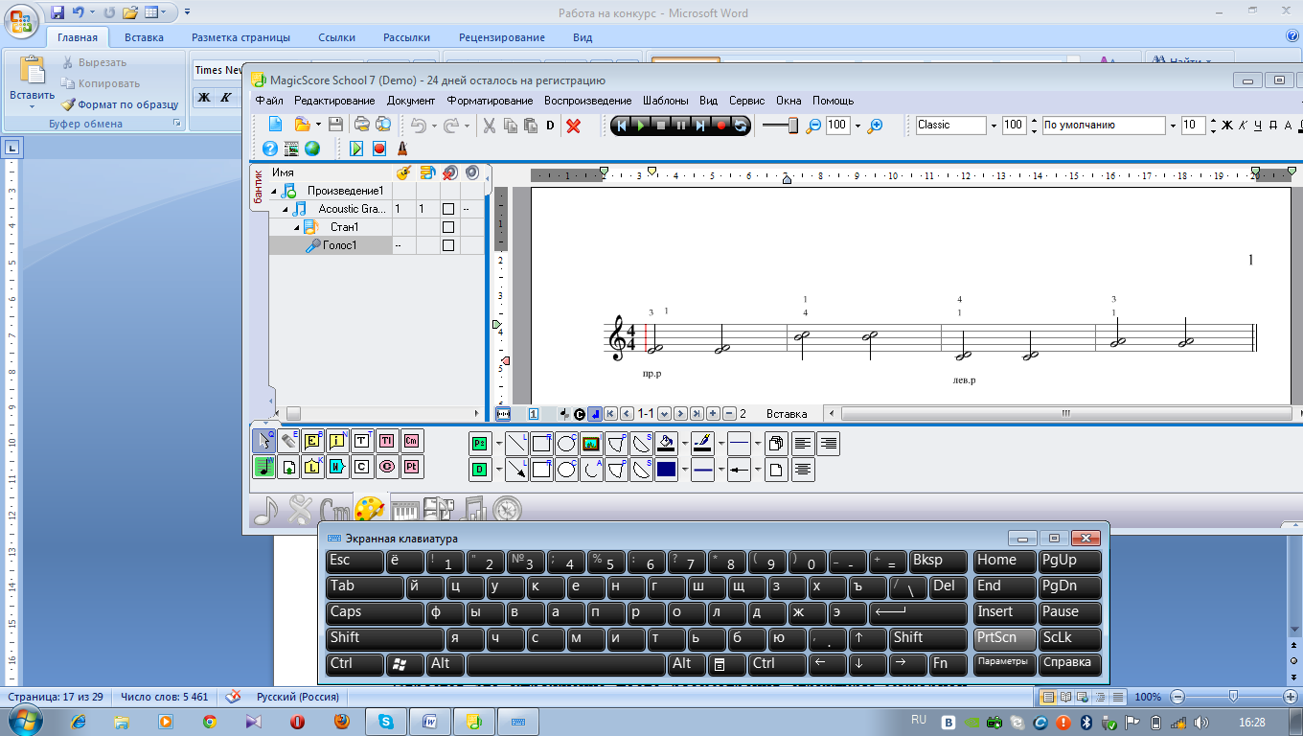

Дети называют это «нажать звоночек» и с желанием играют по всей клавиатуре.

Следующее упражнение из Школы Т.Лешетицкого, на подкладывание первого пальца при переходе на новую позицию помогает достигать полной звуковой ровности.

Играется это упражнение после рассмотрения структуры мажорной гаммы: тон - тон - полутон, тон - тон - тон - полутон, и разбора аппликатуры.

Изложена мелодия триолями: по две триоли на каждую пару соседних нот по ходу вверх. Затем следуют две триоли на следующую пару нот, начиная сверху на соседнюю ноту вниз. Далее опять две триоли вверх и т.д.

**«Змейка»**

Упражнение из Школы ТЛешетицкого.

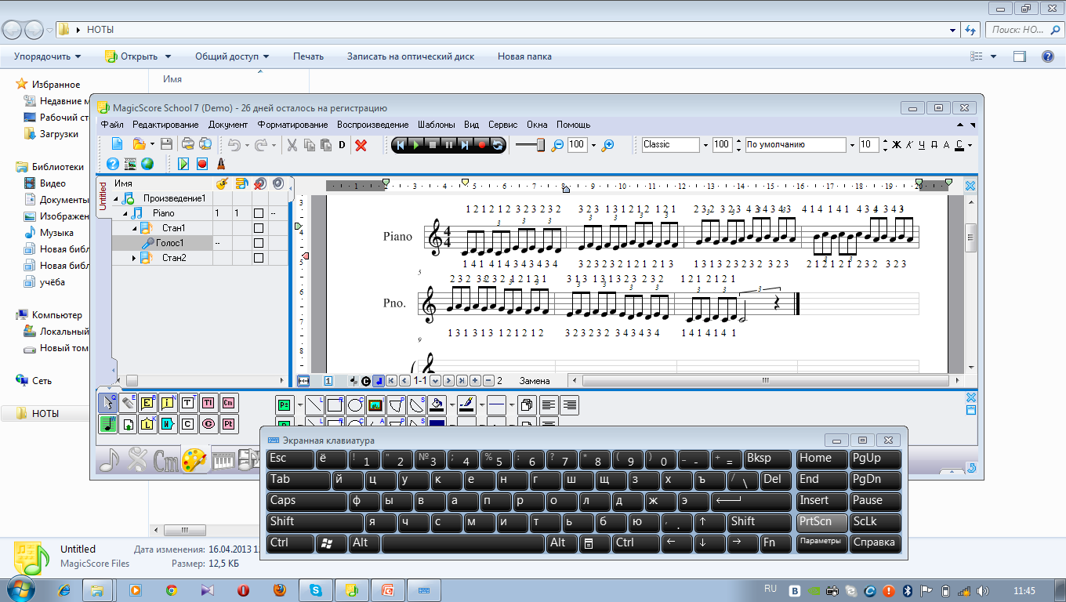

Змейка волнуется, вышла на улицу -

Где же детёныши, где же змеёныши?

Где они ползают - поздно ведь, поздно ведь!

Выползли, выползли все со двора они.

Змейка волнуется - пусто на улице!

Где же детёныши, где же змеёныши?

Спать уж давно им пора!

(М.Лаписова)

Одновременно с упражнением на «подкладывание» необходимо дать упражнение «на перекладывание» пальцев и пясти через первый палец (обратное движение в гаммах).

Продолжаем игру в разведчика.

Выполняем упражнение вторым и первым пальцами. Второй палец берет белую клавишу. После этого первый палец нажимает клавишу рядом и в этот же момент пясть и пальцы быстрым, единым движением накрывают его: «прячем разведчика от опасности». Накрывающее движение должно быть легким и быстрым - «опасность велика», так как только в этом случае кисть остается свободной. /Медленной кистью, быстро - только свободной.,)

**Пятипалыцевые упражнения играть аппликатурой гамм:** Правая рука 1, 2, 3, 1,2 вверх и обратно Левая рука 1, 2, 3, 1,2 вниз и обратно

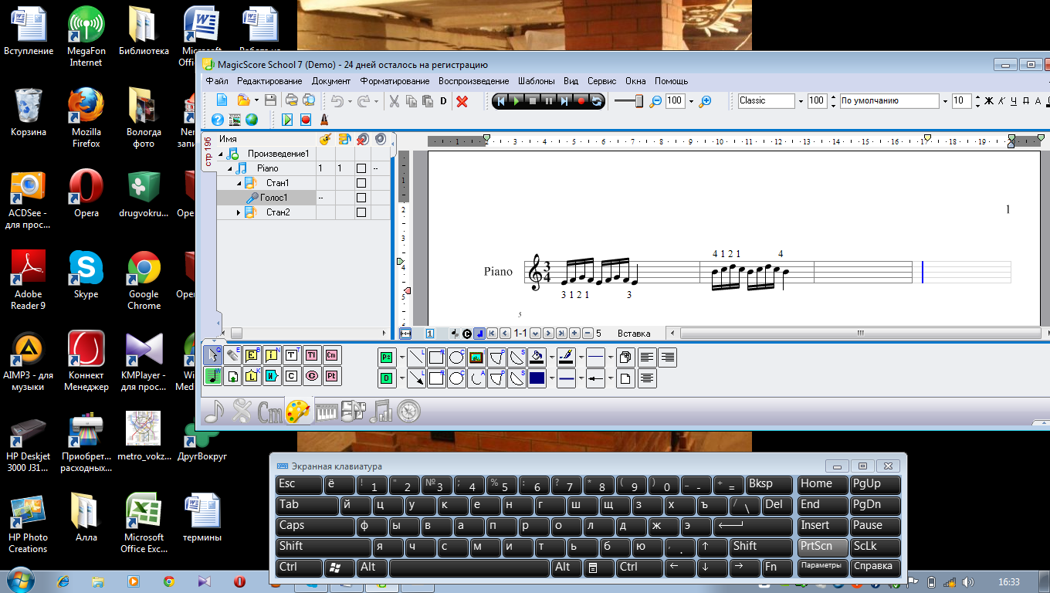

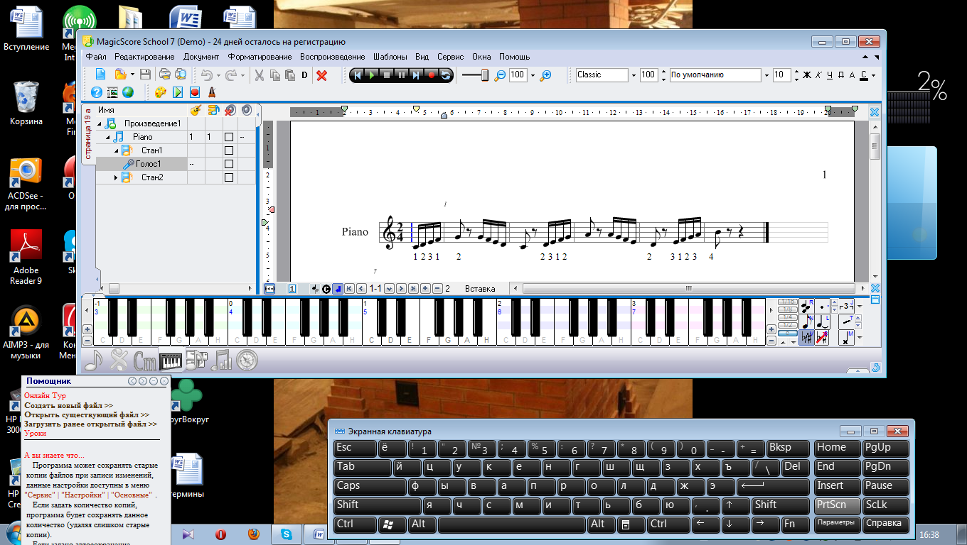

**5. Организация движений запястья.**

У многих учащихся форма и движения рук одинаковы при исполнении самой различной музыки, самой разнообразной фактуры. Все играется какой-то одной, «законсервированной» манерой — «длинными» или «короткими» пальцами, низкой или высокой кистью, с отставленными или прижатыми к корпусу локтями и т.п.

Движения рук хороших пианистов отличаются большим многообразием. В зависимости от музыкально - звуковых и фактурных задач руки пианистов принимают самые различные положения.

Сустав запястья, или запястье является важнейшей частью пианистического аппарата и выполняет многообразные функции. Запястье изменяет, направляет, корректирует движения идущие от пальцев к вышележащим частям руки и в обратном направлении.

Его можно назвать «дыхательным аппаратом» руки. Начинающего пианиста необходимо сразу же вооружить всеми основными движениями запястья (вертикальные, горизонтальные, вращательные) в виде элементарных упражнений, одновременно или в быстрой последовательности: на каждом уроке - новое, чтобы ни одно из движений не стало доминирующим.

**Вертикальные упражнения запястья. Упражнения:**

а) «Дыхательное». Кисть поставить на 2, 3, 4 пальцы одновременно. Предлагается задание - «подышать рукой»: движение запястья вверх (очень высоко) - вдох, вниз - выдох.

Педагог придерживает локоть, чтобы учащийся не двигал всей рукой, а только запястьем. Ученику предлагается делать «глубокий вдох» и «маленький выдох». Чтобы найти нужную глубину вдоха можно представить свой палец под запястье ученика. Это упражнение желательно выполнять сначала на столе, затем на клавиатуре. «Вдох» запястьем следует сделать над клавиатурой (пассивное положение), «выдох» - на клавише. Исполнять всеми пальцами поочередно, каждой рукой отдельно. Это упражнение формирует первый пианистический навык - нон легато.

б) Одновременно вводим вертикальное движение запястье — стаккато толчком, при котором запястье делает «рессорное» движение вверх. Стаккато толчком осваиваем в игровой ситуации. Все дети знают, что зеленый, добрый кузнечик имеет длинные задние ноги и высоко прыгает. Он совсем не боится толстой лягушки, которая охотится за ним. Он подпускает лягушку, а затем сильно отталкивается от земли ногами, высоко взлетает и отпрыгивает очень далеко от лягушки.

Учимся выполнять движения толчка своими руками сначала на столе, затем на инструменте: Прикоснуться к поверхности клавиши - до дна клавиатуры остается расстояние достаточное для толчка. Кисть несколько занижена - приготовились к толчку.

Затем палец резким движением отталкивается от дна клавиши, а запястье одновременно резко поднимается вверх. Рука взлетает и перемещается вправо или влево. Приземляется кузнечик «на выдохе» запястья.

В случае затруднения в освоении упражнения, можно показать ребенку «ручным способом», для передачи физических ощущений.

Двумя пальцами одной руки педагог держит ногтевую фалангу третьего пальца ученика, двумя пальцами другой руки - окольцовывает запястье. Сначала кисть приводится в подготовительное положение - запястье несколько занижено. Затем педагог, действуя одновременно двумя руками, осуществляет толчок ногтевой фалангой третьего пальца в сочетании с резким поднятием запястье ученика. Предполагаем, что запястье - это «спинка» кузнечика. Если кузнечик, оттолкнувшись ногами, хорошо выгнет спинку, то сможет прыгнуть далеко и лягушка его не поймает.

Правильное овладение этим навыком занимает до двух недель, но затраты времени оправданы, т.к. формируется одна из форм вертикального движения запястья: снизу - вверх.

в) Ребенок поочередно поднимает и опускает руки. Сравниваем с движениями двух лифтов в доме. Усложняем упражнение в таком порядке: руки опускаются на расслабленные кулачки;

* затем на все пальцы;
* затем на 1 и 5 пальцы;
* на каждый палец отдельно.

Перейдем к горизонтальным движениям или движениям в плоскости. Владение такой формой движения запястья пианисту необходимо для достижения ровности звучания в гаммах, пассажах, коротких арпеджио. Горизонтальные движения мы осваиваем в следующих упражнениях:

а) «Машинка»

На столе ребенок водит игрушечную машину то влево, то вправо (передний ход, задний ход). Следим, чтобы впереди шел кистевой сустав и вел за собой пальцы, держащие игрушку.

б) Делим стол на две части - дорога для левой руки, дорога для правой руки. До линии машину ведет левая рука, затем плавно перехватывает правая и ведет по второй части стола, затем возвратное движение.

в) «Рулевой»

Рулевым назначаем третий палец, занимающий центральное положение и самый сильный. Ставим третий палец на белую клавишу, и кисть с помощью запястья совершает повороты вправо влево до отказа.

Чтобы избежать вспомогательных движений, желательно корректировать исполнение упражнения «ручным способом»: одна рука педагога придерживает локоть ученика, не давая ему возможность разворачиваться вместе с запястьем.

Прямой кистью другой руки довольно близко, держаться как плоскость, над кистью ученика. Условие такое: работать «рулем» так, чтобы не касаться ладони педагога. Такое движение в практике называют «боковыми движениями» запястья.

Движения запястья к первому пальцу легче для ученика, благодаря силовым функциям первого пальца. Движения в сторону пятого пальца. сложнее и дети часто пытаются подменить его движением локтя. В таком случае опять-таки возможна помощь учителя - при игре слегка нажать на запястье ученика у первого пальца.

В итоге ученик наглядно убедится, что запястье — послушный руль и хорошо разворачивается >'в сторону пятого пальца, так и в сторону первого пальца.

**Вращательные движения.**

Упражнение «Рисуем круг».

Третий палец ставим на клавишу, не забывая о цепкости. Запястьем рисуем круги в разные стороны. Руки соревнуются между собой на лучший «рисунок».

Этот вид движения запястья в качестве игрового приема не нужен в первый год обучения. Но пианистический аппарат ученика должен получить разнообразную «двигательную» информацию.

Этот вид движения пока будет частично применяться в «весовой динамике», где запястье выполняет небольшие дугообразные движения, а они из категории вращательных.

Дуговые движения являются наиболее рациональными для скачков, «перелетов» и переносов рук на большое расстояние. Они обеспечивают большую точность попадания и легкость выполнения, чем горизонтальные.

**6. Интонированное легато.**

Фортепиано — ударный инструмент, поэтому эффект исполнения на нем легато иллюзорен. Иллюзия легато создается, прежде всего, с помощью динамики. Прием игры легато учащимися желательно усваивать одновременно с динамическим интонированием. Для этого мы выполняем ряд упражнений, которые помогают учащемуся овладеть не только приемом игры легато, но, главное, приучить слышать интонировано осмысленное легато.

**Упражнение №1**

Пользуемся приобретенным в упражнениях и закрепленным в пьесах навыком игры «вдох - выдох».

Первый звук играется «на выдохе» - движением запястья от высокого положения к относительно низкому. На этом же звуке -запястье начинает медленно подниматься в высокое положение, а соседний звук исполняется скользящим, «гладящим» движением соседнего пальца.

Обращаем внимание на движение запястья. Запястье поднимает и опускает кисть только на первом звуке. Второй звук играется цепко кончиком соседнего пальца, как бы скользя по клавише, на уже начавшемся движении запястья вверх, что обеспечивает интонационную правильность звучания:

Для уточнения различных видов динамического интонирования мы

применяем подтекстовки - любые двусложные слова с ударением на первом слоге, например: Катя, Саша, Маша и д.р.

Если динамику интонаций учащихся исполняет неверно, то в словах меняется ударение. Ошибки становятся очевидными.

Указанные интонации отрабатываем несколько уроков. Выбираем пары пальцев, из которых первый короче, второй длиннее, так как «нащупать» более тихий второй звук во время движения запястья вверх легче более длинным пальцем (4 - 3; 1 - 2; 2 - 3; 5 - 4).

После усвоения двузвучных интонаций легато, переходим к трехзвучным.

К интонациям подбираем, совместно с учеником, соответствующие динамике слова:



*А) Ветерок* б) *Ласточка д) Листочки*

Интонации исполняем средними, длинными пальцами 2-3-4, так как эта позиция наиболее устойчива.

а) Интонация «ветерок» начинается высоким запястьем «на вдохе». Второй палец почти выпрямлен. Медленно и плавно запястье опускается к  
последнему звуку «на выдохе», что создает небольшое нарастание динамики.

б) Интонация «ласточка» начинается низким запястьем «на выдохе», а  
заканчивается на «вдохе», что ослабляет звучание.

в) Интонация «листочки» начинается и заканчивается высоким запястьем, на среднем же звуке оно опускается вниз.

Таким образом, мы выясняем, что интонационная динамика создается с помощью вертикальных движений запястья. Его верхнее положение облегчает звучность, а движение вниз создает определенную весовую нагрузку и усиление динамики.

Подобные упражнения со временем усложняются, включая не только постепенное движение, но и интервальное движение.

После закрепления коротких интонаций легато переходим к фразировочным построениям, «расшифровка» которых производится в зависимости от характера мелодии по уже знакомым принципам.

Анализ интонационного строения фразы, превращающий ее в живую музыкальную речь, часто носит индивидуальный характер, поэтому точно систематизировать фразированные и интонационные правила невозможно. На начальном этапе обучения ребенка очень важно приучить с первых шагов мыслить и слышать интонационно. Освоение навыка игры легато не должно носит» формального характера: механического соединения двух и более звуков.

**7. Навык пальцевой игры.**

Навык пальцевой игры изучается после усвоения всех предыдущих пианистических приемов. Самостоятельность пальцевых действий - это будущая мелкая техника: пассажная и позиционная, представляется одним из самых сложных навыков для первоклассника. Однако необходимость изучения основ пальцевой техники очевидна. Подобранные подготовительные упражнения изучаем с учащимися в определенной последовательности. Эти упражнения поэтапно развивают самостоятельность двигательных возможностей пальчиков ребенка.

**№1** Упражнения создают ощущения самостоятельности движения пальцев.

**а)** «Марширующие гномы»

Представляем маленьких гномов, которые шагают ножками, сидя на ступеньках. Пробуем «шагать» вместе с учеником. Замечаем, что колени согнуты, ноги шагают, а тело неподвижно, сидим спокойно. Пробуем пальчиками «шагать» на столе, как гномы ножками. Работают разные пары пальцев 2 и 4, 3 и 5, 1 и 5, 4 и 3 и т.д. Делаем вывод: кисть остается в спокойном состоянии, а двигаются только согнутые пальчики.

**б)** «Цапля»

Вспоминаем, как ходит цапля - высоко и важно поднимая длинные ноги.

Представляем свои пальчики такими же длинными, тогда они будут подниматься выше.

**№2** Упражнениеслужит созданию ощущения расчлененности игрового аппарата: свободная тяжесть плеча, слегка поддерживаемое предплечье, легкая кисть, самостоятельно двигающиеся пальцы.

**Первый** этап.

Ученик ложит основание ладони на раму клавиатуры - это опора для свободы вышележащих частей руки. В этом положении легко «барабаним» пальцами по клавишам.

**Второй этап.**

Упражнение повторяется, но основание ладони беззвучно кладем на белые клавиши - это подразумевает легкое поддерживание предплечья.

**Третий этап.**

Упражнение повторяем без всякой опоры - кисть слегка приподнята над клавиатурой.

Для закрепления цели упражнение №2 послужит еще одно подготовительное упражнение.

Ребенок стоит, руки висят вдоль корпуса. Сгибаем руку в локте, а кисть делает движение, которым дети прощаются. Эти маховые движения можно сделать только пальцами.

В результате всех этих упражнений убеждаемся, что для самостоятельного движения пальцы не нуждаются в помощи руки. Но вес пальчиков незначителен и звук извлекается слабый и тихий. Значит, сила пальцев заключена не в их весе, а в быстроте удара и активности замаха.

**№3** Упражнение на тренировку маховой силы пальцев.

Каждый из пальцев поочередно поднимается возможно высоко и быстро, резко ударяет по клавише. При подъеме палец почти выпрямлен. В этом случае расстояние между ногтевой фалангой и клавишей будет больше, чем при закругленном, а значит удар сильнее. Запястье несколько занижено. В этом упражнение временно не обращаем внимание на качество звукоизвлечения, так как сосредотачиваемся на маховом движении пальца. Выполняем упражнение со счетом «и - раз». На «и» медленно и свободно поднимаем палец до предела. На быстрое «раз» - делаем резкое маховое движение вниз. В окончательном варианте активные замахи пальцев соединяются с цепкостью кончиков пальцев в момент звукоизвлечения. После взятия звука, палец тотчас теряет активность - не давит на клавишу, иначе напряжение предыдущего пальца затруднит действие последующего.

Характер удара без дальнейшего давления показываю ребенку на его руке. Проверить качество ударности пальцев можно на столе: беззвучность пальцевых прикосновений говорит об отсутствии ударности.

Для увеличения темпа предлагаю ученику сохранив скорость удара, уменьшить подъем пальца, отчего он приобретает более закругленную форму.

ЗАКЛЮЧЕНИЕ

Движение рук настоящих пианистов отличаются большим многообразием. В зависимости от музыкально - звуковых и фактурных задач руки пианистов принимают самые различные положения. Это значит: какова музыка - таковы и движения рук. Если музыка тихая, мягкая - руки двигаются тихо и мягко, если музыка величавая, звучная руки должны быть пластичными и «тяжелыми», если требуется острый, звонкий звук - руки играют энергично, концы пальцев обострены и т. д.

В фортепианной литературе встречаются самые разнообразные виды изложения и всем элементам музыкальной ткани соответствуют различные приемы фортепианной игры, постепенное овладение которыми необходимо каждому музыканту.

В класс фортепиано поступают ученики самых разнообразных музыкально - творческих, технических способностей. Поэтому культура работы над фортепианной техникой, «кухня» исполнительского процесса наиболее важные вопросы методики обучения игры на фортепиано.

Чтобы глубже узнать природу пианистического аппарата, стараюсь читать и изучать всякий педагогический опыт. В своей работе с учащимися систематизировала наиболее целесообразные упражнения для освоения различных приемов фортепианной игры. Использую не сложные, но эффективные упражнения, благодаря которым решаются проблемы постановки рук начинающих музыкантов. При ознакомлении с приемами основываюсь на естественности движений, позволяющих начинающим ученикам с первых шагов «подружиться» с инструментом.

ЛИТЕРАТУРА

1. Либерман Е.Я. «Работа над фортепианной техникой» Издание третье.
2. Шмидт — Шкловская А.А. « О воспитании пианистических навыков».Л., «Музыка», 1985.
3. Москаленко Л.А. «Методика организации пианистического аппарата» Новосибирск, 1989.
4. Мартинсен К.А. «Методика индивидуального преподавания игры на фортепиано». М., «Классика - XXI», 2002.
5. Юдовина - Гальперина Т.Е. «За роялем без слез, или я - детский педагог». Санкт-Петербург, 1996.
6. Тимакин Е.М. «Воспитание пианиста». М., «Советский композитор», 1984.
7. Смирнова Т.Н. «Фортепиано. Интенсивный курс» М., ЦСДК, 1994.
8. Артоболевская А. «Первая встреча с музыкой» М., «Советский композитор», 1989.
9. Гат Й. «Техника фортепианной игры» М., 1959.
10. Глушенко М. «Фортепианная тетрадь юного музыканта». Л., «Музыка» 1990